# 前言

1. 总论
2. 为什么选这本书？
3. 谁适合这本书？
4. 如何学习这本书？

# 第一部分 数学基础

# 介绍和动机

# 线性代数

## 总论

在接下来的笔记中从三个维度来进行记录，首先是要理解这个概念的**诞生背景**，也就是它是用来解决现实生活中的什么问题而诞生的，其次是记录一些**常用的公式**以及一些个人的理解，最后是**补充说明**部分，对于上面两个维度无法囊括的东西将在这一小节进行补充。

**线性代数是人们对一些直观的概念无法形式化的适合提出了的，人们希望能够构造一些能够对其进行操纵的对象以及操纵它们的规则，因此线性代数诞生了。**在计算机领域，线性代数能够把我们现实中的一些问题转换成计算机可以理解的形式，从而使我们能够利用计算机来解决这些问题。

线性代数中最基本的概念是向量，向量的定义有两点。一般来说，我们可以把向量理解为特殊的对象，**这个对象具备两个条件，一是可以相互相加并得到另外一个同类的对象，二是可以乘以一个标量并得到同类对象。**具备这两个条件的对象我们就称之为向量。比如，几何向量、多项式、音频信号、多维空间的元素，这些都可以成为向量。其中对有限多维空间的研究是这本书的重点，通过这个角度的学习可以同时覆盖其他向量的学习。

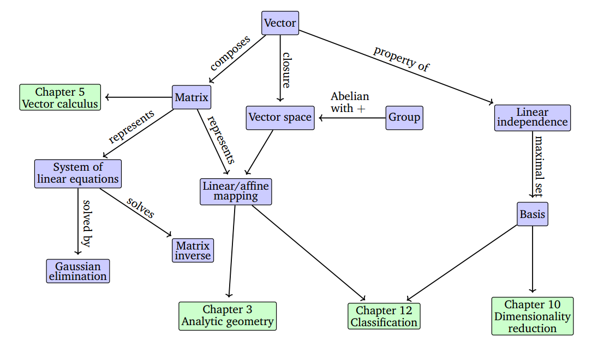

## 线性方程组

## 现实意义

现实生活中很多东西可以用线性方程组来表示，我们可以把我们需要解决的问题形式化成线性方程组，然后借助线性代数这个工具来进行问题的解决。

## 相关公式

无

## 补充说明

1. 线性方程组的解可以没有，可以有一个，也可以有无数个。
2. 从几何的角度来解线性方程组就是这些方程在坐标系中形成的直线、平面或者多维空间之间的交集，比如二维的情况结果可能是空集、一个点或者一条线，三维的情况结果可能是空集、一个点、一条线或者一个平面。
3. 为了更方便地解方程组，我们引入了矩阵的概念。

## 矩阵

## 现实意义

矩阵的诞生的因为人们解方程组的时候仅仅需要对系数进行运算即可，为了更方便地进行计算，人们引入了矩阵的概念，从而可以解决更加庞大的数据。当然，矩阵出来用来表示线性方程组，它还有其他用途，比如线性变换等等。

## 相关公式

1. **矩阵的加法**：A+B=C(矩阵A和矩阵B中的对应位置的元素一一相加)
2. **矩阵的乘法**：A*B=C（C中的第i行j列的元素等于A的第i行元素分别乘以B中第j列的元素的结果全部相加）
3. **单位矩阵(I)**：对角线全部为1，其他都为0
4. **矩阵乘法的特性**：结合律、分配律、中性元（不满足交换律）
5. **逆：**AB=I=BA,其中B为A的逆矩阵，可以用行列式来判断是否可逆；
6. **逆的常用公式：**
7. **方阵：**
8. **相似矩阵：**相加还是相似矩阵，相乘就不一定了
9. **矩阵乘以一个标量**

## 补充说明

1. 用矩阵来表示线性方程组，把方程左边的系数写出一个矩阵，未知数写出列向量。
2. 关于矩阵的一些公式要特别注意一些特殊条件或者前提。

## 解线性方程组

## 现实意义

把线性方程组表示成矩阵的形式，也就是Ax=b或者Ax=0的形式，从而把解线性方程组转化为矩阵的基本运算。

## 相关概念

1. 高斯消元法：通过初等变换把线性方程组变成最简阶梯式矩阵
2. 添加-1的技巧：对于没有主元的列添加-1作为主元来快速解线性方程组
3. 求逆：
4. 求解线性方程组的其他算法

## 向量空间

## 现实意义

向量所在的结构空间就是向量空间，从向量引出向量空间，同时引出群的概念，把问题从简单到复杂化，线性代数大部分问题都是在向量空间的范畴里面进行处理。

## 相关概念

1. **群：**类比向量的定义，条件有四：封闭、结合律、中性元和逆元，如果任意两个群元素运算可交换，那么可称为阿贝尔群。
2. **向量空间：**向量空间表示一整个空间的向量，，必须满足一定规则：**该空间对空间内向量的线性组合（相加，数乘）封闭**。也就是说如果一个向量集合所组成的空间满足两种操作（数乘、相加）且通过这两种操作及他们之间的线性组合后的向量仍然在这个集合所形成的空间中，这样才能称为向量空间。
3. **向量子空间：**子空间属于向量空间的一部分，满足向量空间的规则。

## 补充说明

1. 可逆矩阵是一般线性群，但不是阿贝尔群。

## 线性相关

## 现实意义

## 相关概念

1. **线性组合：**向量空间里面的向量可以通过不同的数乘以向量的和形成。
2. **线性独立（线性无关）：**所有向量都是相互独立的，没有多余的向量。

## 基和秩

## 现实意义

## 相关概念

1. **生成集和生成子空间：**
2. **基：**
3. **秩：**

## 补充说明

## 线性映射

## 现实意义

## 相关概念

1. **线性映射：**
2. **单射：**
3. **满射：**
4. **双射：**
5. **基变换：**
6. **图像和核：**

## 补充说明

## 仿射空间

## 现实意义

## 相关概念

1. **仿射子空间：**
2. **仿射映射：**

## 补充说明

# 解析几何

# 矩阵分解

# 矢量微积分

# 概率与分布

# 连续优化

# 第二部分 机器学习主要的问题

# 模型满足数据的情况

# 线性回归

# 降维——主成分分析法

# 估计密度——高斯混合模型

# 分类——支持向量机

# 参考资料

单词

* 1. of-K representation 表示

1. norm 标准，规范
2. abduction 诱导
3. Abelian group 阿贝尔群
4. activation function 激励函数
5. affine mapping 仿射映射
6. affine subspace 仿射空间
7. algebra 代数
8. algebraic multiplicity 代数重数
9. analytic 分析的
10. analytic geometry 解析几何
11. ancestral sampling
12. Angle 角度
13. Associativity 结合律
14. Attributes 属性
15. augmented matrix 增广矩阵
16. auto-encoder 自动解码器
17. automatic differentiation 自动微分法、自动识别？
18. Automorphism 自同构
19. Backpropagation 反向传播算法
20. basic variables 基变量
21. basis vectors 基向量
22. Bayes factor 贝叶斯因子
23. Bayes’ theorem 贝叶斯定理
24. Bayesian GP-LVM
25. Bayesian inference 贝叶斯推理
26. Bayesian linear regression 贝叶斯线性回归
27. Bayesian model selection 贝叶斯准则
28. Bayesian networks 贝叶斯网络
29. Bayesian PCA 贝叶斯主成分分析法
30. Bernoulli distribution 伯努利分布
31. bijective 双射的
32. bilinear mapping 双线性映射
33. binary classification 二元分类
34. Binomial distribution 二项分布
35. blind-source separation 盲源分离
36. calculus 微积分
37. canonical link function 规范链接功能
38. canonical/standard basis 规范/标准的基础
39. categorical variables 分类变量
40. Cauchy-Schwarz inequality Cauchy-Schwarz不等式
41. change of variable 变量改变
42. characteristic polynomial 特征多项式
43. Cholesky decomposition 柯列斯基分解
44. Cholesky factor 柯列斯基因子
45. Cholesky factorization 柯列斯基因式分解
46. Closure 关闭、终止
47. codirected
48. codomain 上域、变程
49. collinear 共线的
50. column space 列空间
51. column vectors 列向量
52. completing the squares
53. concave function 凹函数
54. condition number 条件数
55. conditionally independent given z 给定z 的条件独立
56. conjugate 共轭的
57. conjugate priors 共轭先验
58. convex conjugate 凸共轭
59. convex function 凸函数
60. convex hull 凸壳
61. convex optimization problem 凸优化问题
62. convex set 凸集
63. coordinate representation 坐标表示
64. correlation 相关、关联
65. covariance 协方差
66. covariance matrix 协方差矩阵
67. covariates 协变量
68. cross validation 交叉验证
69. cross-covariance 互协方差
70. cumulative distribution function 累积分布函数
71. cyclic permutations 循环排列
72. d-separation 分割定理
73. data covariance matrix 数据协方差矩阵
74. deep auto-encoder 深度自动解码器
75. defective matrix 缺陷矩阵
76. density estimation 密度估计
77. derivative 导数
78. design matrix 设计矩阵、决策矩阵
79. determinant 行列式
80. diagonalizable 对角化
81. difference quotient 均差
82. dimension 维数
83. dimensionality reduction 降维
84. directed graphical model 有向图模型
85. direction space 方向空间
86. domain 领域
87. dot product 点积
88. dual SVM 双重支持向量机
89. Eckart-Young Theorem Eckart-Young 定理
90. eigenspace 特征空间
91. eigenspectrum 本征谱
92. eigenvalue 特征值
93. eigenvalue equation 特征值方程
94. eigenvector 特征向量
95. elementary transformations 初等变换
96. EM algorithm 最大期望算法
97. embarrassingly parallel 高度并行
98. empirical covariance 经验协方差

100.empirical mean 经验均值

1.empirical risk 经验风险

2.empirical risk minimization 经验风险最小化

3.Endomorphism 自同态

4.equivalent 等价物

5.error term 错误项

6.Euclidean distance 欧几里得距离

7.Euclidean norm 欧几里得范数

8.Euclidean vector space 欧几里得向量空间

9.expected risk 期望风险

10.exponential family 指数函数、指数簇

11.Extended Kalman Filter 扩展卡尔曼滤波

12.factor analysis 因素分析

13.feature map 特征图谱

14.forward mode 前向模式

15.four pillars of machine learning 机器学习的四大支柱

16.full rank 满秩

17.Gaussian elimination 高斯消元法

18.Gaussian mixture model 高斯混合模型

19.Gaussian Process Latent Variable Model高斯过程隐变量模型

20.Gaussian processes 高斯过程

21.general linear group 一般线性群

22.general solution 通解

23.generalized linear models 广义线性模型

24.generating set 生成集

25.generative process 生成过程

26.generator 发生器

27.geometric multiplicity 几何阶数、特征向量

28.Givens rotation 吉文斯旋转

29.global minimum 整体极小值

30.gradient 梯度

31.Gram matrix 格拉姆矩阵

32.graphical model 图模型

33.hard margin SVM 硬边缘支持向量机

34.Hessian matrix 海森矩阵

35.hinge loss 铰链损失

36.hyperparameter 超参数优化

37.hyperplane 超平面

38.identity mapping 恒等映射

39.identity matrix 单位矩阵

40.independent and identically distributed 独立同分布

41.Independent Component Analysis 独立成分分析

42.inference network 推理网络

43. injective 单射的

44.inner product 内积

45.intermediate variables 中间变量

46.Inverse element 逆元素

47.invertible 可逆的

48.Isomorphism 同构

49.Jacobian determinant 雅可比行列式

50.Jeffreys-Lindley paradox Jeffreys-Lindley悖论

51.joint probability 联合概率

52.kernel 核矩阵

53.kernel trick核技巧

54.Lagrange multipliers 拉格朗日乘子法